

دانشگاه صنعتی شریف
دانشکده مهندسی و علم مواد
آزمایشگاه خواص مکانیکی مواد

آزمایش شماره 10:
آزمایش پلیمرها

نوشته شده توسط : شروین افشارها 401107668
گروه: دوشنبه ساعت 13:30 الی 16:30

اساتید درس:
دکتر سیامک سراج زاده
مهندس جعفر مهدی اخگر

تاریخ ارائه آزمایش: 17/09/1403 تاریخ ارائه گزارش: 23/10/1403

خواسته1:

نمودار1. منحنی تنش_کرنش نمونه پلیمری در تست کشش

خواسته2:
جدول1. اطلاعات مکانیکی مربوط به نمودار نمونه پلیمری
کرنش شکست | استحکام نهایی | استحکام تسلیم
8.57 mm/mm | 19.3 MPa | 24.26 MPa

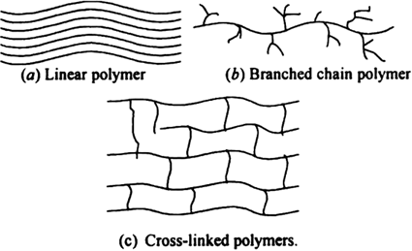
تصویر1. انواع ساختار پلیمرها

